Inhoud

Inleiding 1

Werking van de applicatie 1

Architectuur 3

Software architectuur 3

Database architectuur 4

Testscripts en resultaten 4

Bronnen 5

Bijlage 5

# Inleiding

De webapplicatie is gebouwd om biologische data uit een database te weergeven, met als doel dat de data eenvoudig en overzichtelijk toegankelijk is voor biologen. De webapplicatie is bedoeld om te werken met een bijbehorende database. De webapplicatie is online te vinden op <https://hannl-hlo-bi1a4-app.azurewebsites.net/home.html>.

# Werking van de applicatie

Toegang tot de applicatie kan verkregen worden door met <https://hannl-hlo-bi1a4-app.azurewebsites.net/home.html> te verbinden met een webbrowser naar keuze. Nadat de applicatie in de browser geladen is zal de homepage weergeven worden (fig. 1).  

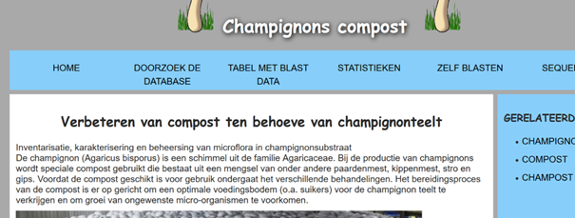

*Fig. 1 – Homepagina*

Met de links in de horizontale navigatiebalk kan de webapplicatie genavigeerd worden en verschillende soorten data opgevraagd en bekeken worden. Sommige pagina’s zullen nog verdere input nodig hebben, zoals een zoekterm. Vul deze in zoals gevraagd en als er resultaat gevonden wordt zal dit op de weergeven worden na klikken op de bijbehorende “submit” knop (fig. 2 en 3).

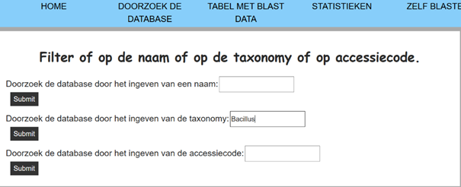

*Fig. 2 - “Doorzoek de database” pagina, invoer taxonomie zoeken*

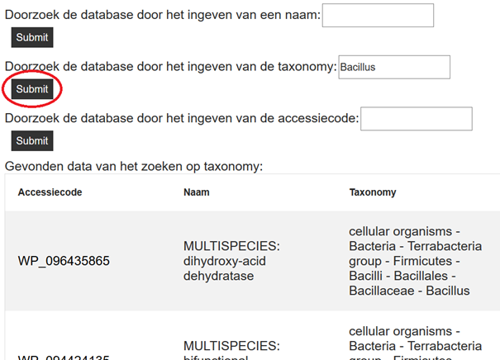

*Fig. 3 - Dataweergave. Bijbehorende submitknop taxonomie omcirkeld.*

# Architectuur

Software architectuur    
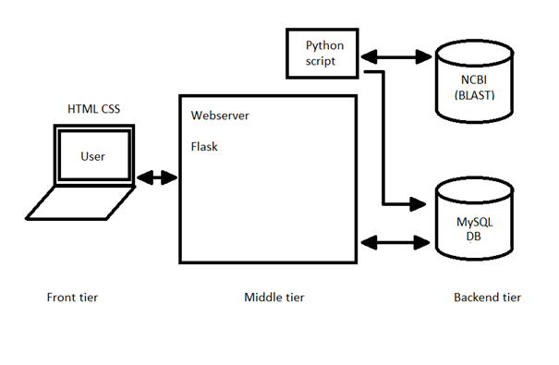

*Fig. 4 software architectuur*

Er is een python script ontwikkeld om te communiceren met BLAST en de gegevens daaruit in de database te plaatsen. Daarnaast is een Flask webapplicatie ontwikkeld die door een user aangeroepen kan worden om gegevens uit de database te weergeven. Middle-tier, gebruikte software: Python 3.6 met libraries Flask 1.0.3, Click 7.0, Jinja2 2.10.1, Markup. Safe 1.1.1, Werkzeug 0.15.4, Biopython 1.73, cycler 1.10.0, itsdangerous 1.1.0, kiwisolver 1.1.0, en mysql-connector 2.1.6. Backend-tier, gebruikte software: MySQL 5.7.24. Ook wordt verbinding gemaakt met NCBI BLAST.

## Database architectuur

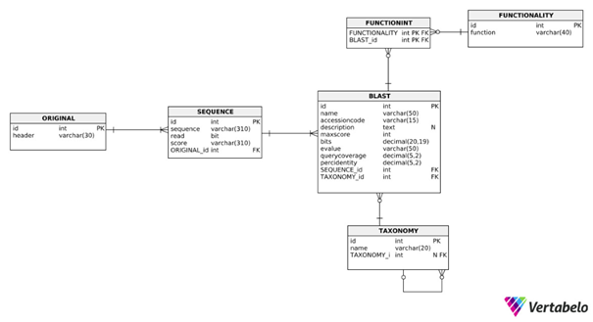

*Fig. 5 ERD van de database*

De originele sequentie die het python script gebruikt om gegevens van BLAST te verkrijgen wordt opgeslagen onder de tabel Original (header) en Sequence (sequentie, read, FASTQ-score). De BLAST-resultaten worden opgeslagen in de Blast tabel. Daaraan gekoppeld staat de taxonomy tabel, die voor elke stap in de taxonomie een entry heeft die aan de stap erboven staat gelinkt, en de functionality tabel met de eiwitfuncties.

# Testscripts en resultaten

|  |  |  |  |  |
| --- | --- | --- | --- | --- |
| **Testscript 1: Zoek op naam** | | | | |
| **Stap** | **Instructie** | **Verwacht resultaat** | **Resultaat** | **Opmerking** |
| 1 | Klik op link “Doorzoek de database” | Pagina 3 inputs met submit knoppen verschijnt | Werkt |  |
| 2 | Voer iets in in het bovenste input veld | Tekst komt in input veld | Werkt | Mogelijke zoekterm: “Protein” |
| 3 | Klik op “Submit” | Resultaten worden weergegeven | Werkt |  |

|  |  |  |  |  |
| --- | --- | --- | --- | --- |
| **Testscript 2: Doorzoek blast resultaten** | | | | |
| **Stap** | **Instructie** | **Verwacht resultaat** | **Resultaat** | **Opmerking** |
| 1 | Klik op link “Doorzoek de database” | Pagina 5 input velden en 1 submit knopt verschijnt | Werkt |  |
| 2 | Vul 1 of meerdere input velden in | Parameters komen in input velden te staan | Werkt | Mogelijke zoekterm:  Alleen “Protein” in “Naam” veld |
| 3 | Druk op “Submit” | Resultaten worden weergegeven | Werkt |  |

|  |  |  |  |  |
| --- | --- | --- | --- | --- |
| **Testscript 3: Statistieken bekijken** | | | | |
| **Stap** | **Instructie** | **Verwacht resultaat** | **Resultaat** | **Opmerking** |
| 1 | Klik op link “Statistieken” | 3 pie charts met statistieken worden weergeven | Werkt |  |

|  |  |  |  |  |
| --- | --- | --- | --- | --- |
| **Testscript 4: Sequentie zoeken** | | | | |
| **Stap** | **Instructie** | **Verwacht resultaat** | **Resultaat** | **Opmerking** |
| 1 | Klik op link “Sequenties” | Pagina 3 inputs met submit knoppen verschijnt | Werkt |  |
| 2 | Voer iets in in het bovenste input veld | Tekst komt in input veld | Werkt | Mogelijke zoekterm: “Protein” |
| 3 | Klik op “Submit” | Resultaten worden weergegeven, met accessiecode | Werkt |  |

|  |  |  |  |  |
| --- | --- | --- | --- | --- |
| **Testscript 5: Sequentie zoeken, geen resultaat** | | | | |
| **Stap** | **Instructie** | **Verwacht resultaat** | **Resultaa** | **Opmerking** |
| 1 | Klik op link “Sequenties” | Pagina 3 inputs met submit knoppen verschijnt | Werkt |  |
| 2 | Voer iets in in het bovenste input veld | Tekst komt in input veld | Werkt | Voorbeeld zoekterm: “Tonijn” |
| 3 | Klik op “Submit” | Lege tabel wordt weergeven | Werkt |  |

# Bronnen

# Bijlage

Github repository: <https://github.com/sannepost2001/Eind2> 